Вертолеты Московского авиацентра приступили к мониторингу пожароопасной обстановки

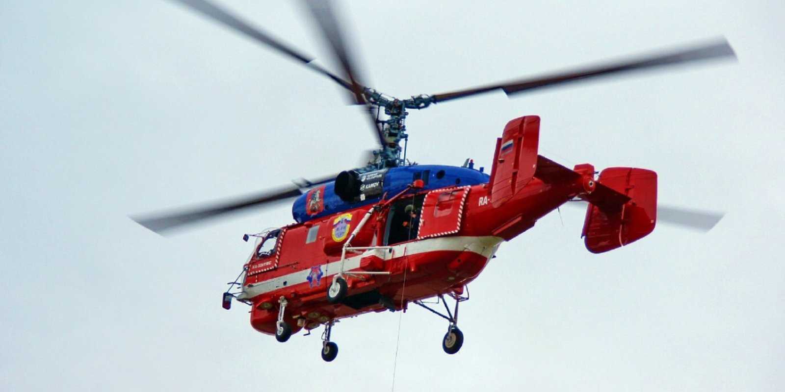

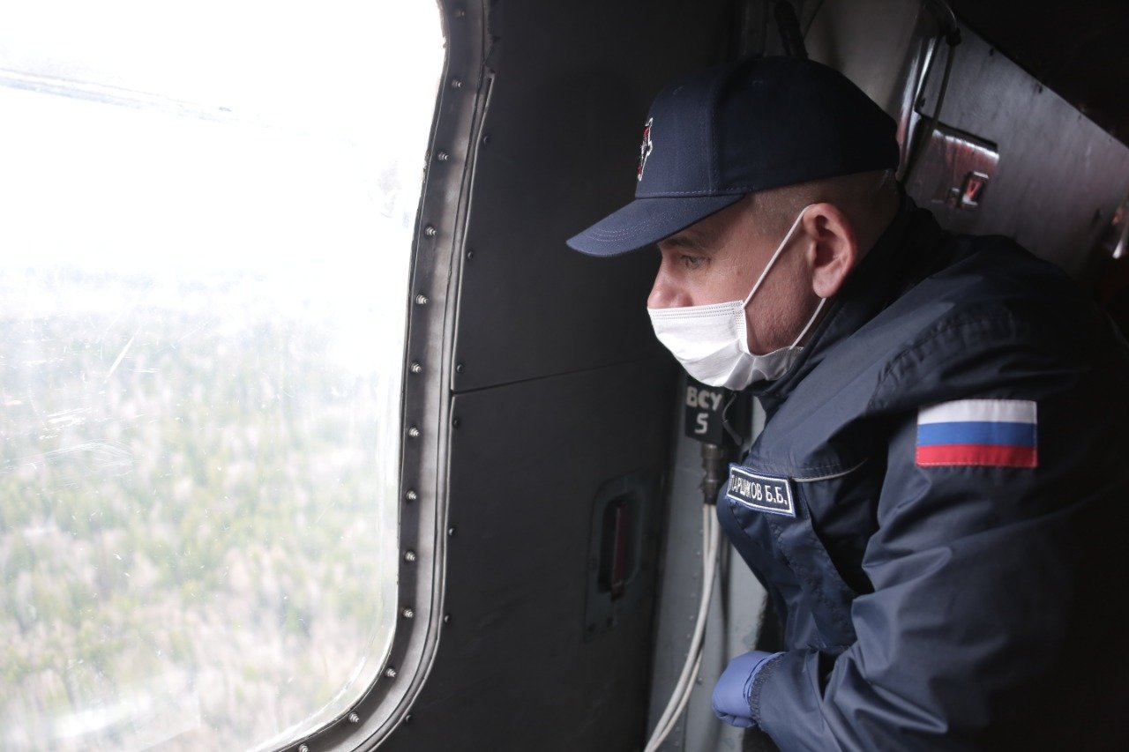
С 28 апреля вертолеты Московского авиационного центра приступили к воздушной разведке пожароопасной обстановки столицы и прилегающих областей.
В связи с высоким риском возгорания в столичном регионе экипажи пожарных вертолетов будут совершать облеты ежедневно. В случае обнаружения очагов возгорания пилоты докладывают информацию на пульт оперативных служб города, и к месту пожара немедленно направляются пожарно-спасательные подразделения. При значительной удаленности или невозможности проезда спецтехники применяются вертолеты, которые оборудованы водосливным устройством, что позволяет тут же приступить к тушению пожара и сбросить 5 тонн воды, чтобы ликвидировать огонь.
Природные пожары опасны, поэтому разведка с воздуха очень важна, так как позволяет заметить очаги возгорания на ранней стадии и принять необходимые меры для их локализации.
К пожароопасному сезону летный состав ГКУ «МАЦ» подготовился заранее. Были проведены дневные и ночные учебно-тренировочные полеты. Авиационный мониторинг противопожарной обстановки будет проводится ежедневно до конца сентября.
Так, по итогам 2019 года, экипажами вертолетов авиацентра было выполнено 849 полетов по разведке пожароопасной обстановки и обнаружено 17 очагов возгорания.

